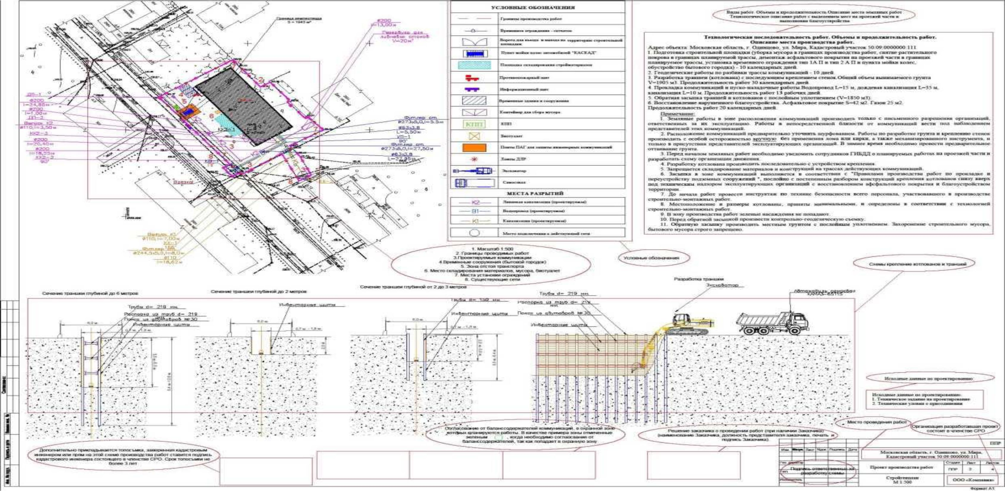

Проект производства работ, который содержит:
- текстовую часть: с описанием места работ, решением заказчика о проведении работ; наименованием заказчика; исходными данными по проектированию; описанием вида, объемов и продолжительности работ; описанием технологической последовательности выполнения работ, с выделением работ, проводимых на проезжей части улиц и магистралей, пешеходных тротуаров; описанием мероприятий по восстановлению нарушенного благоустройства;

- графическую часть: схема производства работ на инженерно-топографическом плане М 1:500 с указанием границ проводимых работ, разрытий; расположением проектируемых зданий, сооружений и коммуникаций; временных площадок для складирования грунтов и проведения их рекультивации; временных сооружений, временных подземных, надземных инженерных сетей и коммуникаций с указанием мест подключения временных сетей к действующим сетям; местами размещения грузоподъемной и землеройной техники; сведениями о древесно-кустарниковой и травянистой растительности; зонами отстоя транспорта; местами установки ограждений.
Инженерно-топографический план оформляется в соответствии с требованиями Свода правил СН 47.13330.2016 «Инженерные изыскания для строительства. Основные положения. Актуализированная редакция СНиП 11-02-96» и СН 11-104-97 «Инженерногеодезические изыскания для строительства. На инженерно-топографическом плане должны быть нанесены существующие и проектируемые инженерные подземные коммуникации (сооружения). Срок действия инженерно-топографического плана не более 2 лет с момента его изготовления с учетом требований подпункта 5.189-5.199 СП 11-10497 «Инженерно-геодезические изыскания для строительства».

